Szczegółowy opis zamówienia

Dostawa i montaż mebli dla WIMiR – KPiEM
Wspólny Słownik Zamówień: 39100000-3 – meble
Rodzaj zamówienia: dostawa i montaż
Przedmiotem zamówienia jest dostawa i montaż:
- mebli wraz z zabudową aneksu kuchennego w sali konferencyjnej nr 217;
- mebli wraz z zabudową aneksu kuchennego w pokoju nr 104;
- mebli do pokoju nr 103;
mieszczących się w budynku B2 Akademii Górniczo-Hutniczej w Krakowie.

Dostawa i montaż mebli, wraz z zabudową aneksu kuchennego w sali konferencyjnej nr 217 mieszczącej się w budynku B2 Akademii Górniczo-Hutniczej w Krakowie.

1. Opis stanu istniejącego

Przedmiotowe pomieszczenia znajdują się w budynku B2 AGH.
Pomieszczenie o powierzchni 48,09 m² jest przygotowane do wstawienia mebli konferencyjnych, szaf archiwizacyjnych, oraz wykonania aneksu kuchennego.

Stan aktualny wizualnie przedstawiają poniższe zdjęcia:

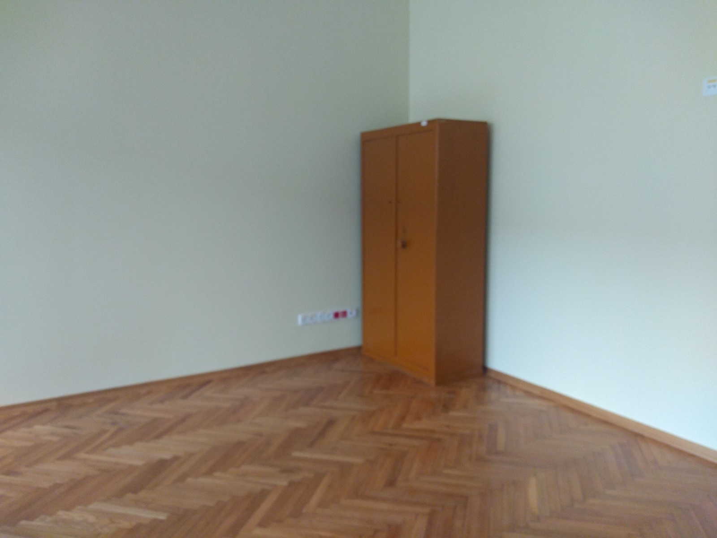
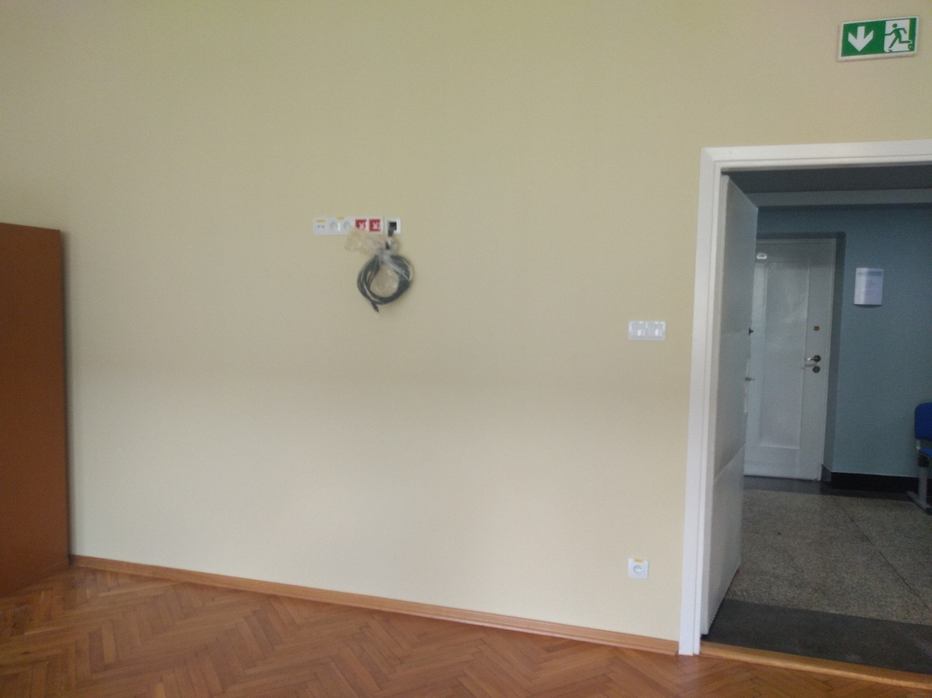

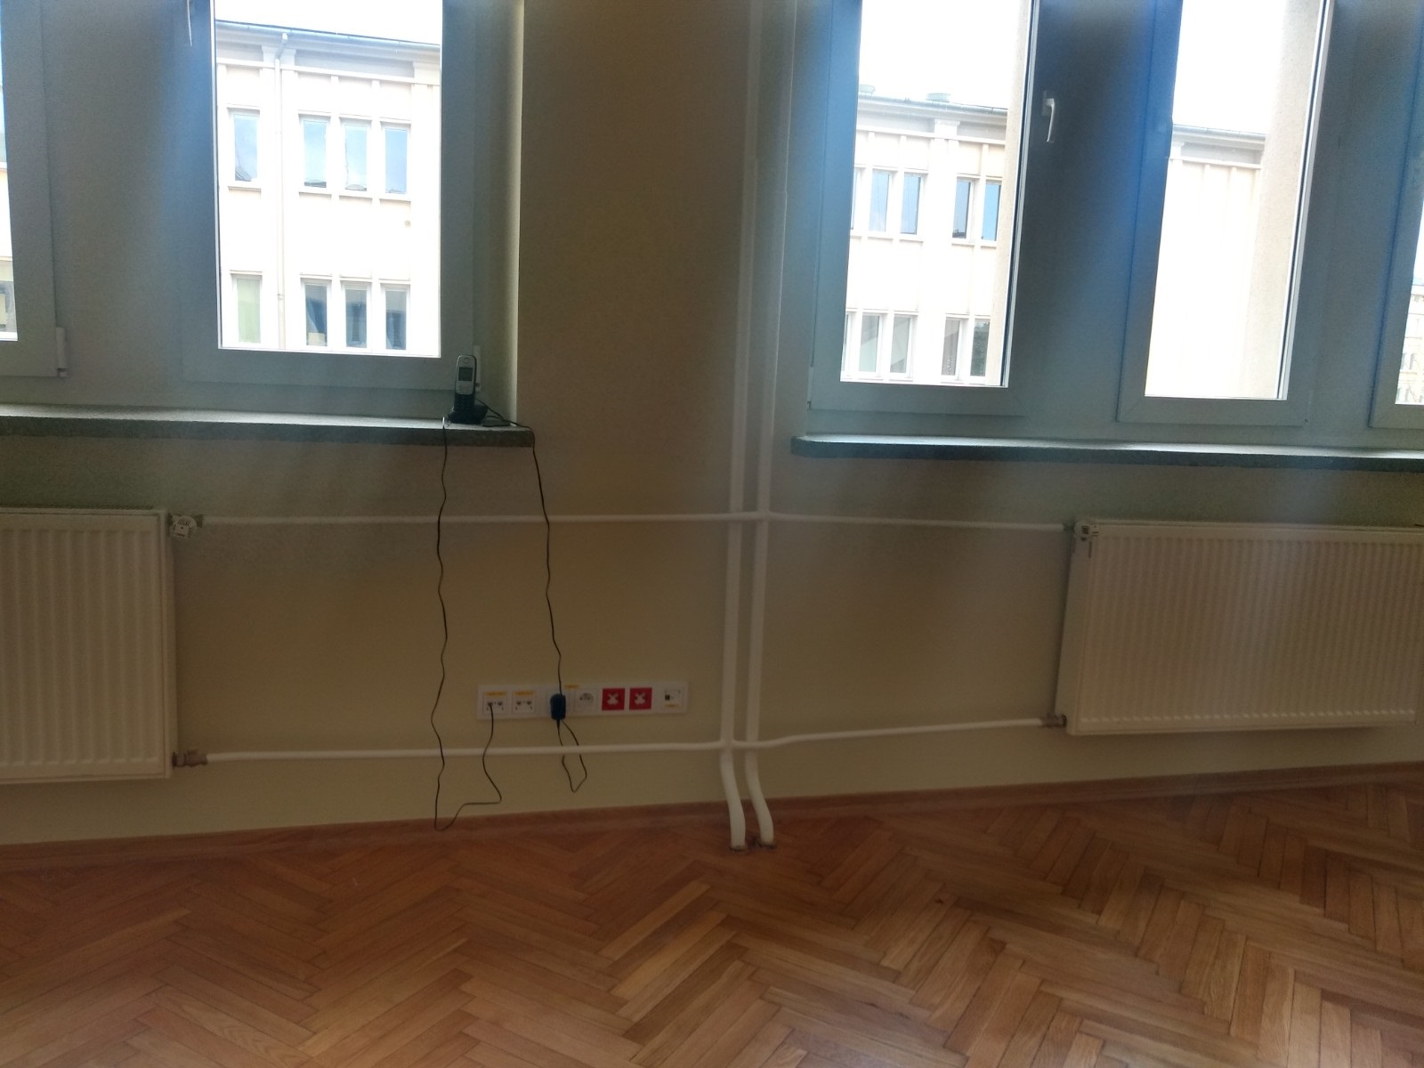
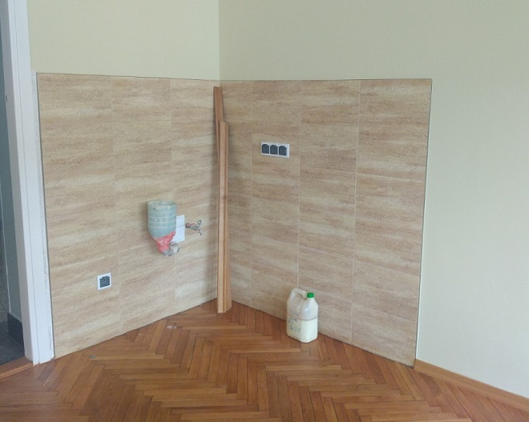
2. Będąca przedmiotem niniejszego postępowania aranżacja sali nr 217 B2 obejmuje:

2.1. Dostawę następujących stołów konferencyjnych, ustawionych w kształcie litery U:
a) 4 stoły o wymiarach blatu 1800 x 800 mm
b) 1 stół o wymiarze blatu 2400 x 800 mm

2.2. Dostawę biurka komputerowego o wymiarach blatu 1400 x 700 mm,

2.3. Dostawę szafki pod telewizor

2.4. Zabudowę ściany lewej, patrząc od drzwi wejściowych zestawem szaf do przechowywania prac dyplomowych w zabudowie modułowej. Na zabudowę składać się będą dwa rzędy szafek; szafki górnego rzędu ustawione na dolnych. W każdym rzędzie po pięć szafek dwudrzwiowych i jednej jednodrzwiowej. Całkowita powierzchnia zabudowy wynosi: 5366 mm x 2487 mm (szerokość x wysokość).

2.5. Zabudowę aneksu kuchennego, polegającą na wydzieleniu go ściankami meblowymi z drzwiami przesuwnymi i wyposażeniu w szafki kuchenne, zlewozmywak jednokomorowy, elektryczny przepływowy podgrzewacz wody oraz baterię. Blat kuchenny winien zakrywać całą powierzchnię na wysokości obsługi z możliwością wstawienia dodatkowych urządzeń (np. ekspres do kawy, czajnik).

3. Wykaz i opis elementów wyposażenia sali konferencyjnej nr 217 B2

3.1. Dostawa stołów konferencyjnych

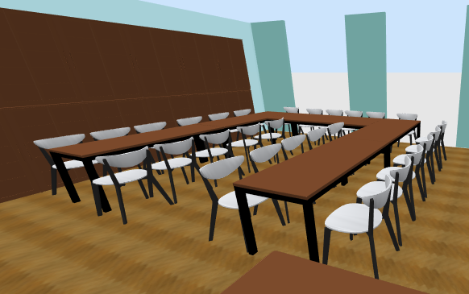
Układ stołów konferencyjnych w sali 217 (krzesła nie są objęte niniejszym postępowaniem)

1800 mm
1800 mm
1800 mm
1800 mm
800 mm
800 mm
800 mm
2400 mm
Układ stołów konferencyjnych w sali 217 – rzut z góry, wraz z wymiarami (krzesła nie są objęte niniejszym postępowaniem)

3.1.a) Stół konferencyjny 1800 x 800 mm (długość x szerokość)
Liczba sztuk: 4

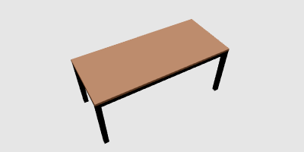
Stół konferencyjny 1800 x 800 mm – rysunek poglądowy

Opis:
Wymiary blatu 1800 x 800 mm; wysokość 750 - 770 mm. Blat w kolorze Dąb Sonoma Jasny nr RAL 3025 wykonany z płyty meblowej o łącznej grubości od 30 do 40 mm - dopuszcza się wykonanie blatu z dwóch płyt zespolonych. Obrzeże blatu wykończone w kolorze czarnym; nogi stalowe w kolorze czarnym, wykonane z profilu zamkniętego o zewnętrznych wymiarach przekroju poprzecznego 40x40 mm, lub większych.

3.1.b) Stół konferencyjny 2400 x 800 (długość x szerokość)
Liczba sztuk: 1

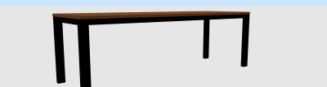
Stół konferencyjny 2400 x 800 mm – rysunek poglądowy

Opis:
Wymiary blatu 2400 x 800 mm; wysokość 750 - 770 mm – wszystkie stoły o identycznej wysokości. Blat w kolorze Dąb Sonoma Jasny nr RAL 3025 wykonany z płyty meblowej o łącznej grubości od 30 do 40 mm - dopuszcza się wykonanie blatu z dwóch płyt zespolonych. Obrzeże blatu wykończone w kolorze czarnym; nogi stalowe w kolorze czarnym wykonane z profilu zamkniętego, o zewnętrznych wymiarach przekroju poprzecznego 40x40 mm, lub większych.

3.2. Biurko komputerowe o wymiarach 1400 x 700 mm (długość x szerokość)
Liczba sztuk: 1
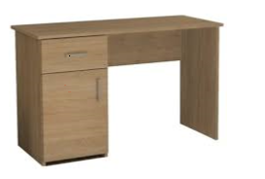
Biurko komputerowe 1400 x 700 mm – rysunek poglądowy

Opis:
Wymiary blatu 1400 x 700 mm; wysokość 750 - 770 mm (wysokość taka sama jak wysokość stołów). Biurko wykonane z płyt meblowych o grubości 18 mm wyposażone w szafkę na materiały, 1 szufladę i wysuwaną półkę na klawiaturę komputerową o szerokości 700 mm. Szafka zamykana na drzwiczki, wewnątrz dwie półki (tj. dolna i środkowa). Szuflada i drzwiczki po stronie lewej – układ jak na rysunku. Plecy biurka pełne, obustronnie laminowane (z tej samej płyty). Pod drzwiczkami cokół o wysokości 50 mm.
Blat o łącznej grubości od 30 do 40 mm - dopuszcza się wykonanie blatu z dwóch płyt zespolonych. W drzwiach szafki zamek, uchwyty drzwiczek/szuflady – satynowe, cienkie.
Kolor materiałów płyt meblowych Dąb Sonoma jasny nr RAL 3025, obrzeża blatu czarne. Spód wyposażony w plastikowe stopki (ślizgi).

3.3. Szafka pod telewizor

Liczba sztuk: 1

Szafka pod telewizor – wymiary i widok bez frontów

Szafka pod telewizor – widok z frontami
Opis:
Szafka wykonana z płyt meblowych o grubości 18 mm w kolorze Dąb Sonoma Jasny nr RAL 3025. Szafka wyposażona w 3 drzwiczki oraz 3 szuflady; wymiary oraz rozkład półek i szuflad jak na rysunku. Przegrody i półki zlicowane ze skrzynką. Całkowita szerokość zewnętrzna skrzynki: 1626 mm, szerokość blatu: 1632 mm, głębokość skrzynki 360 mm, głębokość wraz z blatem: 400 mm. Blat o łącznej grubości od 30 do 40 mm (tj. takiej samej jak stoły i biurko) - dopuszcza się wykonanie blatu z dwóch płyt zespolonych; obrzeża blatu czarne, frontowe naroża zaokrąglone na promień z zakresu R=30 – 35 mm. Całkowita wysokość szafki: 1312-1322 mm - w zależności od grubości blatu. Każde drzwiczki wyposażone w osobne zamki oraz uchwyty satynowe cienkie. W takie same uchwyty wyposażona każda szuflada. Zabudowa tyłu: płyta HDF 4 mm, biała. Cokół dolny o wysokości 50 mm. Spód szafki wyposażony w plastikowe stopki (ślizgi). Z tyłu zacięcie na listwę przypodłogową o wysokości 50 mm i szerokości przy podłodze 30 mm.

3.4. Zabudowa ściany szafkami modułowymi

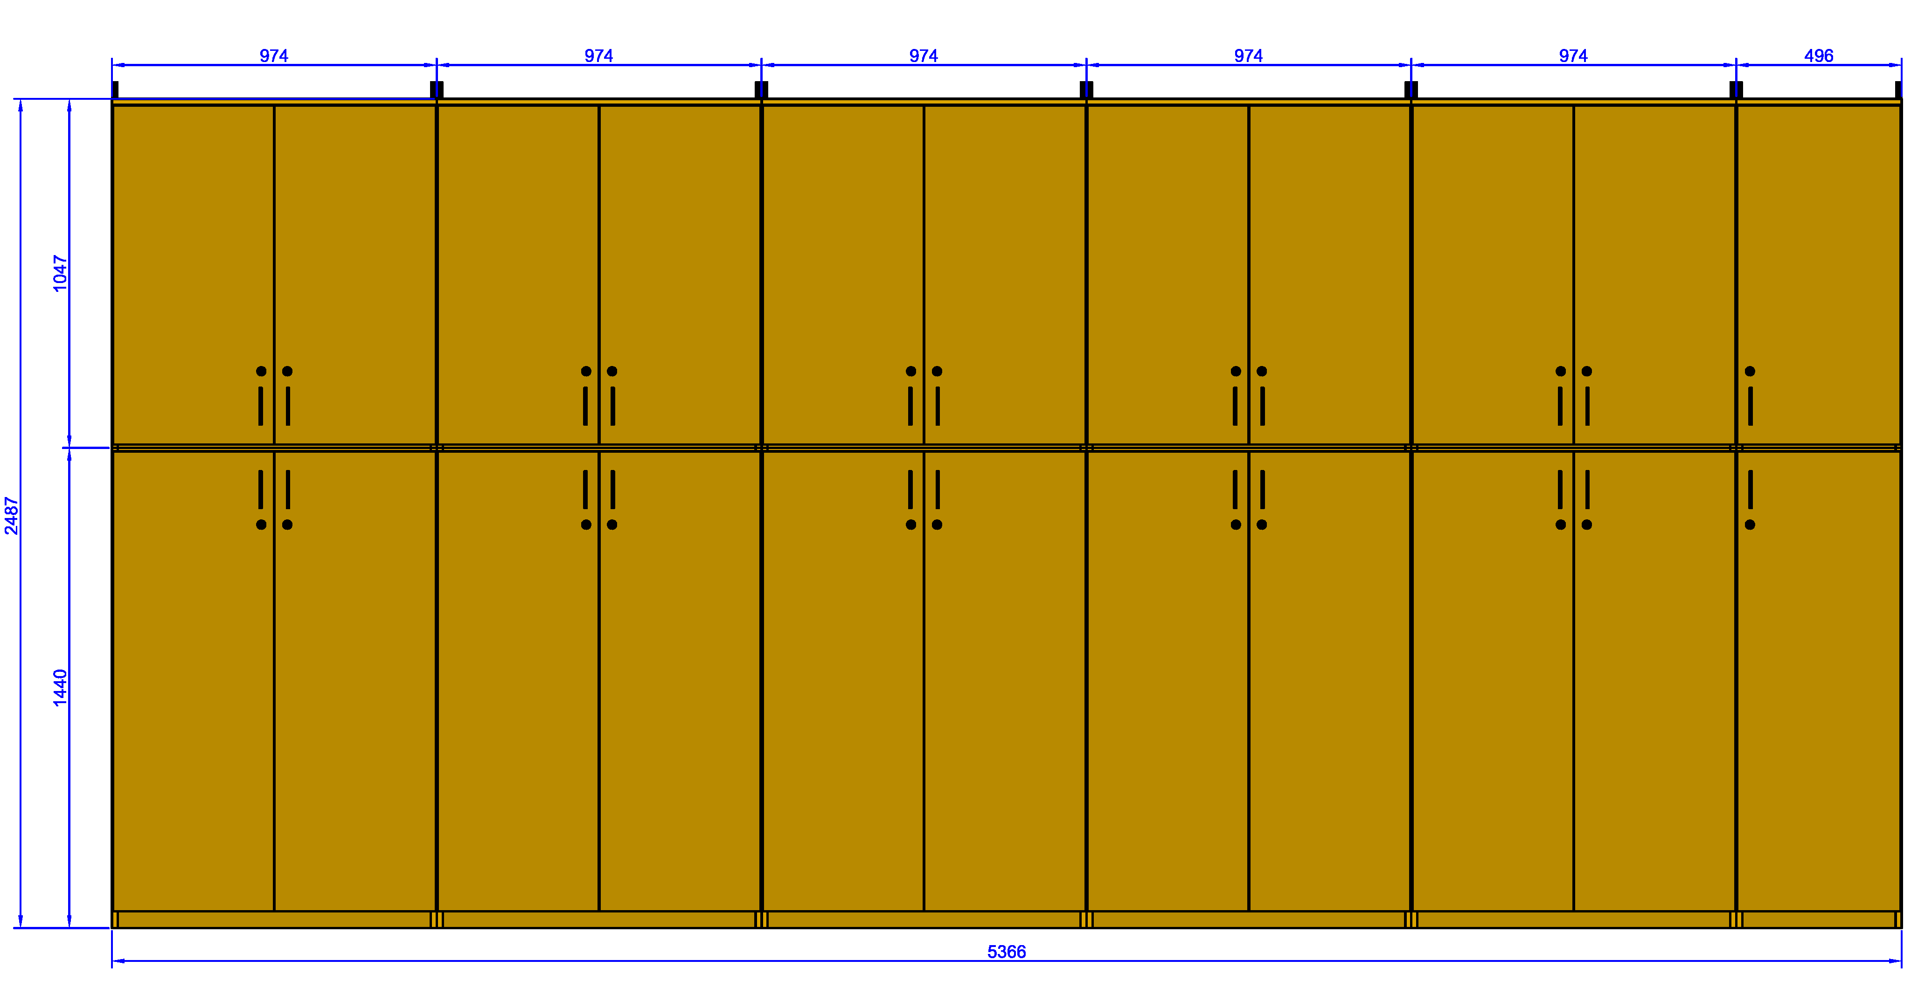
Widok zabudowy
Opis:
Zabudowa ściany dwoma rzędami szafek; w każdym rzędzie po pięć szafek dwudrzwiowych i jedna jednodrzwiowa; całkowita powierzchnia zabudowy: 5366 mm x 2487 mm (szerokość x wysokość) – jak na rysunku. Szafki połączone w sposób sztywny wkrętami oraz złączkami śrubowymi. Szafki górnego rzędu przytwierdzone do ściany. Całość zmontowana i wypoziomowana; górne blaty wszystkich szafek na jednym poziomie.

Elementy składowe zabudowy:

3.4.a) Szafka dolna dwudrzwiowa:
Liczba sztuk: 5

Szafka dolna dwudrzwiowa – wymiary i widok bez frontów
Szafka dolna dwudrzwiowa – widok z frontami
Opis:
Szafka wykonana z płyt meblowych o grubości 18 mm w kolorze Dąb Sonoma Jasny nr RAL 3025. Wymiary zewnętrzne modułu bez frontów 1440 x 974 x 340 mm (wysokość x szerokość x głębokość) – wymiary i rozkład półek zgodne z przedstawionym rysunkiem. Szafka zamykana parą drzwiczek, każde z drzwiczek wyposażone w oddzielny zamek oraz uchwyt satynowy, cienki. Wewnątrz przegroda pionowa i po trzy półki w obu częściach szafki (jak na rysunku). Zabudowa tyłu: płyta HDF 4 mm, biała. Cokół dolny o wysokości 50 mm. Zacięcie na listwę przypodłogową o wysokości 50 mm i szerokości przy podłodze 30 mm. Spód szafki zaopatrzony w nóżki meblowe (ślizgi); wymiary na rysunkach nie uwzględniają wysokości ślizgów.

3.4.b) Szafka górna dwudrzwiowa:
Liczba sztuk: 5

Szafka górna dwudrzwiowa – wymiary i widok bez frontów
Szafka górna dwudrzwiowa – widok z frontami

Opis:
Szafka wykonana z płyt meblowych o grubości 18 mm w kolorze Dąb Sonoma Jasny nr RAL 3025. Wymiary zewnętrzne modułu: 11047 x 974 x 360 mm (wysokość x szerokość x głębokość) – wymiary i rozkład półek zgodne z przedstawionym rysunkiem. Górny blat zachodzący ponad drzwiczki. Szafka zamykana parą drzwiczek, każde z drzwiczek wyposażone w oddzielny zamek oraz uchwyt satynowy, cienki. Wewnątrz przegroda pionowa i po dwie półki w obu częściach szafki (jak na rysunku). Zabudowa tyłu: płyta HDF 4 mm, biała.

3.4.c) Szafka dolna jednodrzwiowa:
Liczba sztuk: 1

Szafka dolna jednodrzwiowa – wymiary i widok bez frontów
Szafka dolna jednodrzwiowa – widok z frontami

Opis:
Szafka wykonana z płyt meblowych o grubości 18 mm w kolorze Dąb Sonoma Jasny nr RAL 3025. Wymiary zewnętrzne modułu bez frontów 1440 x 496 x 340 mm (wysokość x szerokość x głębokość) – wymiary i rozkład półek zgodne z przedstawionym rysunkiem. Szafka zamykana drzwiczkami prawymi (jak na rysunku) wyposażonymi w zamek oraz uchwyt satynowy, cienki. Wewnątrz trzy półki jak na rysunku. Zabudowa tyłu: płyta HDF 4 mm, biała. Cokół dolny o wysokości 50 mm. Zacięcie na listwę przypodłogową o wysokości 50 mm i szerokości przy podłodze 30 mm. Spód szafki zaopatrzony w nóżki meblowe (ślizgi); wymiary na rysunkach nie uwzględniają wysokości ślizgów.

3.4.d) Szafka górna jednodrzwiowa:
Liczba sztuk: 1

Szafka górna jednodrzwiowa – wymiary i widok bez frontów
Szafka górna jednodrzwiowa – widok z frontami

Opis:
Szafka wykonana z płyt meblowych o grubości 18 mm w kolorze Dąb Sonoma Jasny nr RAL 3025. Wymiary zewnętrzne modułu: 1047 x 496 x 360 mm (wysokość x szerokość x głębokość) - wymiary i rozkład półek zgodne z przedstawionym rysunkiem. Górny blat zachodzący ponad drzwiczki. Szafka zamykana drzwiczkami prawymi (jak na rysunku) wyposażonymi w zamek oraz uchwyt satynowy, cienki. Wewnątrz dwie półki jak na rysunku. Zabudowa tyłu: płyta HDF 4 mm, biała.

3.5. Zabudowa i wyposażenie aneksu (narożnika) kuchennego

Plan zabudowy narożnika kuchennego

Opis:
- wydzielenie aneksu kuchennego o wymiarach 1500 mm 1250 mm płytami meblowymi z drzwiami przesuwnymi,
- dostawa i montaż w obrębie aneksu następujących szafek meblowych: szafki pod zlewozmywak, szafki podblatowej jednodrzwiowej, szafki wiszącej dwudrzwiowej, szafki wiszącej otwartej z trzema półkami. Szafki dolne zabudowane blatem kuchennym wzdłuż obu ścian narożnika.
- dostawa i montaż zlewozmywaka jednokomorowego z ociekaczem,
- dostawa i montaż elektrycznego, przepływowego podgrzewacza wody umieszczonego pod zlewozmywakiem, wewnątrz szafki oraz baterii kuchennej wraz z wężykami doprowadzającymi wodę.

Elementy składowe:

3.5.a) Wydzielenie narożnika kuchennego
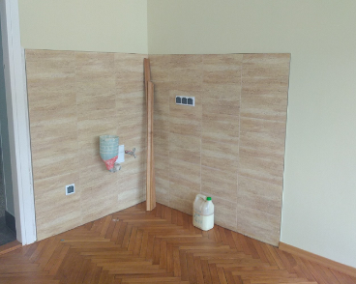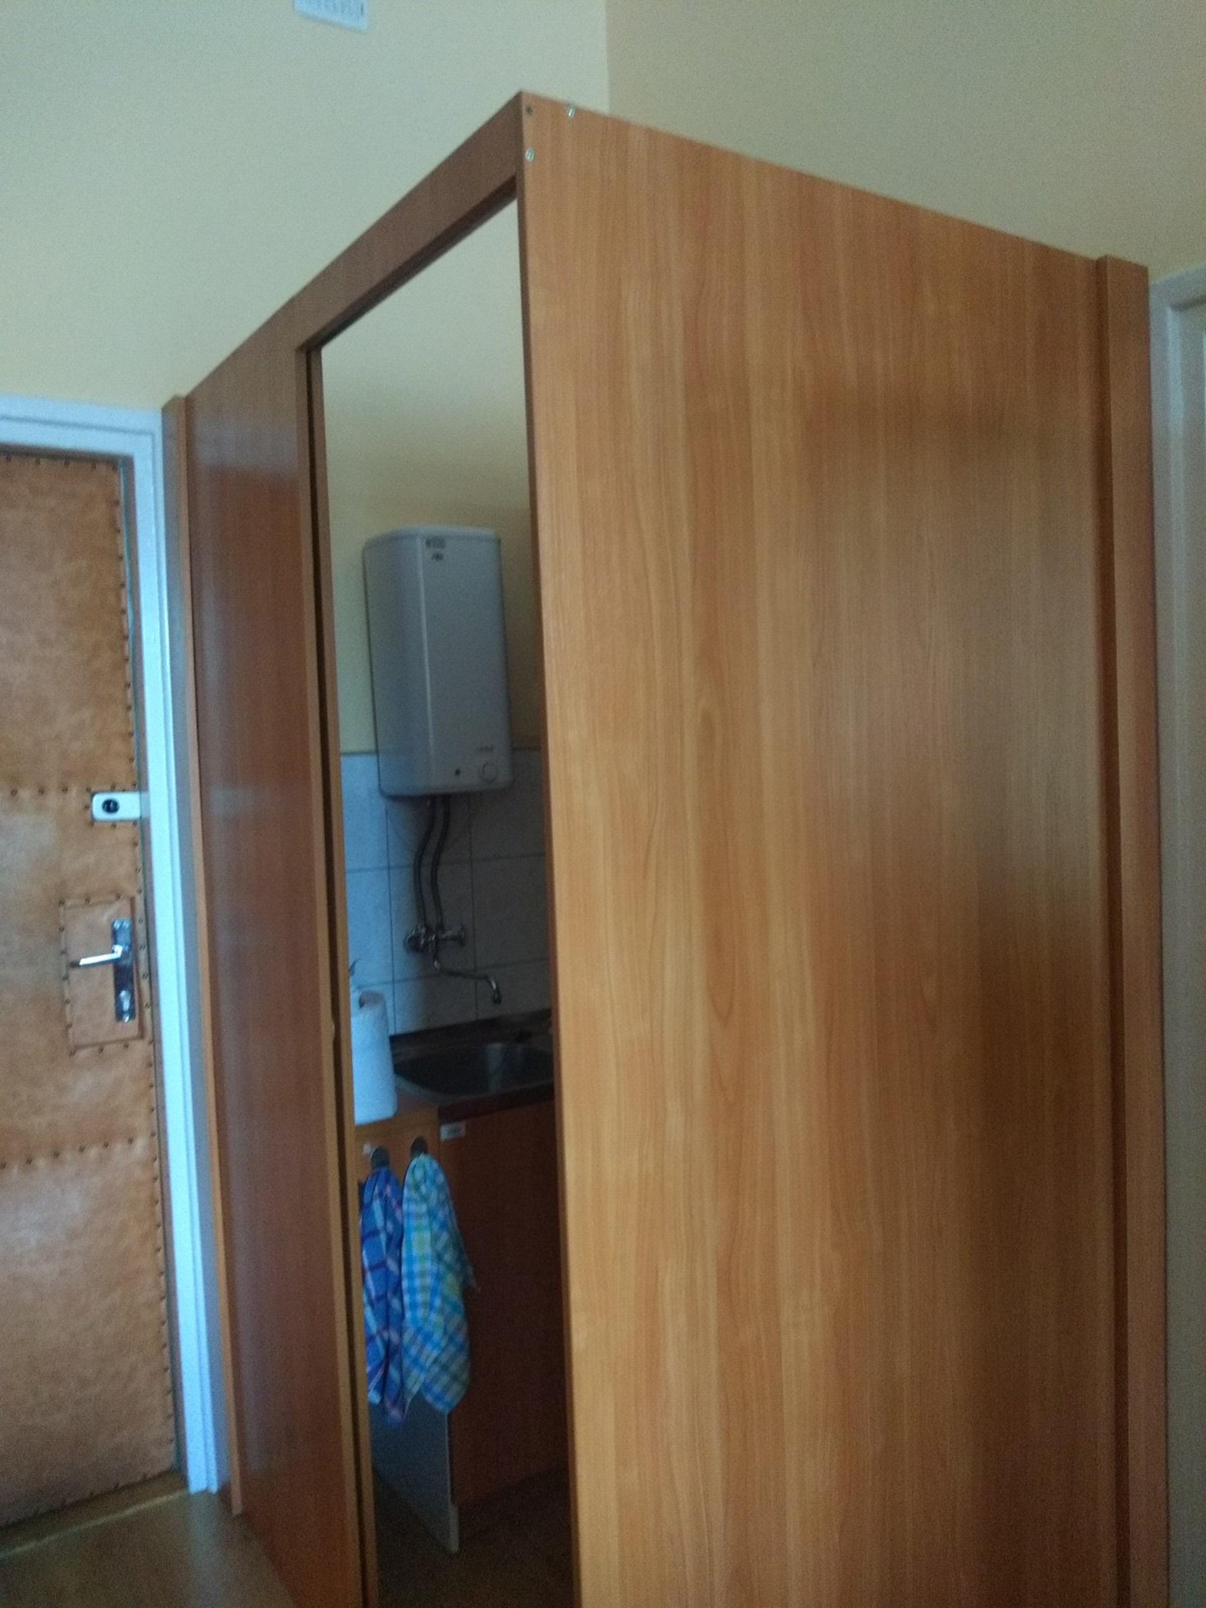
1210 mm
1510 mm
Stan aktualny Sposób zabudowy

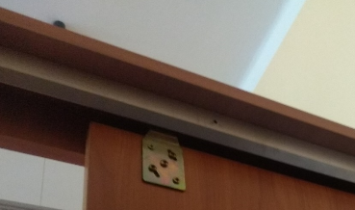
Mocowanie drzwi przesuwnych

Opis:

Zabudowa składa się z dwóch płyt meblowych o grubości 18 mm, ograniczających widok na wyposażenie aneksu:
- płyty 1 o wymiarach 1500 x 2200 mm (długość x wysokość) z wyciętym otworem wejściowym o wymiarach 750 x 2100 mm,
- płyty 2 o wymiarach 1250 x 2200.
Kolor płyt : Dąb Sonoma Jasny nr RAL 3025
Płyty połączone ze sobą w sposób trwały oraz przytwierdzone do ścian i podłogi.
Zabudowa wyposażona w drzwi przesuwne o wymiarach 750 x 2100 mm (wysokość x szerokość) wykonane z tego samego rodzaju płyty. Drzwi mocowane od góry na stalowej szynie umocowanej wzdłuż całej szerokości płyty 1 (1500 mm) oraz zabezpieczone u dołu elementami poślizgowymi, chroniącymi powierzchnię podłogi (parkietu) przed zarysowaniem.

3.5.b) Szafka pod zlewozmywak

Szafka pod zlewozmywak – wymiary i widok bez frontów

Szafka pod zlewozmywak – widok z frontami

Opis:
Szafka wykonana z płyt meblowych o grubości 18 mm w kolorze Dąb Sonoma Jasny nr RAL 3025. Wymiary jak na rysunku. Zabudowa tyłu: płyta HDF 4 mm, biała - z pozostawieniem prześwitu na przyłącza. U dołu cokół o wysokości 50 mm. Uchwyty drzwi jak w pozostałych meblach – cienkie, satyna.

3.5.c) Szafka podblatowa jednodrzwiowa

Szafka podblatowa jednodrzwiowa – wymiary i widok bez frontów

Szafka podblatowa jednodrzwiowa – widok z frontami

Opis:
Szafka wykonana z płyt meblowych o grubości 18 mm w kolorze Dąb Sonoma Jasny nr RAL 3025. Wymiary jak na rysunku. Wewnątrz jedna półka – na środku wysokości. Zabudowa tyłu: płyta HDF 4 mm, biała. U dołu cokół o wysokości 50 mm. Uchwyty drzwi jak w pozostałych meblach – cienkie, satyna.

3.5.d) Szafka wisząca dwudrzwiowa

Szafka wisząca dwudrzwiowa – wymiary i widok bez frontów

Szafka wisząca dwudrzwiowa – widok z frontami

Opis:
Szafka wykonana z płyt meblowych o grubości 18 mm w kolorze Dąb Sonoma Jasny nr RAL 3025. Wymiary jak na rysunku. Wewnątrz dwie półki. Zabudowa tyłu: płyta HDF 4 mm, biała. Uchwyty drzwi jak w pozostałych meblach – cienkie, satyna. Mocowanie na szynie przy użyciu zawieszki meblowej regulowanej; wymagana całkowita nośność zawieszenia: 100 kg.

3.5.e) Szafka wisząca otwarta

Szafka wisząca otwarta - wymiary

Opis:
Szafka wykonana z płyt meblowych o grubości 18 mm w kolorze Dąb Sonoma Jasny nr RAL 3025. Wymiary jak na rysunku. Wewnątrz dwie półki. Zabudowa tyłu: płyta HDF 4 mm, biała. Uchwyty drzwi jak w pozostałych meblach – cienkie, satyna. Mocowanie przy użyciu zawieszki meblowej regulowanej na wspólnej szynie z szafką wiszącą dwudrzwiową (punkt 3.5.d). Wymagana całkowita nośność zawieszenia: 80 kg.

3.5.f) Zlewozmywak jednokomorowy z ociekaczem

min. 765 mm
min. 445 mm
min. 355 mm

Zlewozmywak jednokomorowy z ociekaczem – wymagane wymiary

Opis:
Zlewozmywak granitowy w kolorze jasnobeżowym/piaskowym, jednokomorowy z ociekaczem. Zamontowany w obrębie szafki pod zlewozmywak opisanej w puncie 3.5.b), na blacie o szerokości 600 mm z wyciętym otworem na komorę po lewej stronie szafki. Wymagane wymiary minimalne w płaszczyźnie blatu podano na rysunku. Wymagana głębokość komory min. 160 mm.
Przykładowe modele zlewozmywaków spełniające podane wymagania:
- zlewozmywak Granitan Trix granit w kolorze jasny beż piaskowy,
- zlewozmywak granitowy ALKOR BB jasny beż

Zlewozmywak wraz z syfonem dobranym do modelu zlewozmywaka ma być w pełni zainstalowany i podpięty do odpływu kanalizacyjnego, znajdującego się w obrębie szafki pod zlewozmywakiem.

3.5.g) Elektryczny przepływowy podgrzewacz wody, bateria kuchenna oraz przyłącza wody

Schemat podłączenia instalacji wodnej

Układ podgrzewacz wody oraz bateria wraz z wężykami doprowadzającymi wodę zgodnie z przedstawionym schematem.
Elektryczny przepływowy podgrzewacz wody – zdjęcie poglądowe

Elektryczny przepływowy podgrzewacz wody zamontowany w obrębie szafki pod zlewozmywakiem.
Wymagane cechy produktu:
- moc: od 3500 do 4000 W,
- zasilanie: 230 V, 50 Hz,
- kabel zasilający o długości co najmniej 1 m zakończony wtyczką,
- klasa efektywności energetycznej podgrzewania wody: A lub wyższa,
- klasa ochrony (EN 60529): IP24D,
- ciśnienie maksymalne: 4 bary,
- deklarowany profil obciążenia: XXS
- natężenie przepływu wody przy podgrzewaniu z temperatury od 12 °C do 38 °C: co najmniej 1,9 l/min,

Przykładowy podgrzewacz spełniający podane wymagania: Bosch TR4000 4 ET (moc 3,6 kW)

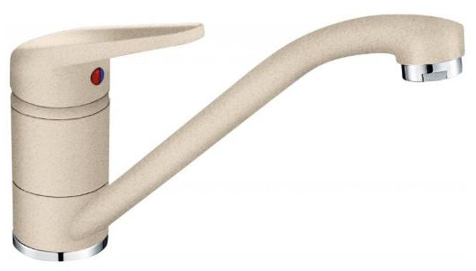
Bateria kuchenna – zdjęcie poglądowe

Bateria kuchenna
Bateria stojąca zamontowana w zlewozmywaku.
Wymagane cechy produktu:
- typ: stojąca,
- rodzaj baterii: jednodźwigniowa,
- wykonanie korpusu: fragranit,
- kolor beżowy,
- obrotowa wylewka,
- zasięg wylewki: 210-230 mm

Przykładowa bateria spełniająca podane wymagania: Franke Princess II (beżowy)

3.5.h) Blaty kuchenny wraz z akcesoriami

Układ blatów w zabudowywanym kąciku kuchennym

Opis:
- dwa odcinki blatów kuchennych o wymiarach 1200 x 600 mm oraz 900 x 425 mm, zamontowane jak na rysunku, ,
- blaty wykonany z płyty laminowanej o grubości 28 mm w kolorystyce jasny beż (nubian jasny), z zaobloną frontową górną krawędzią,
- w blacie o wymiarach 1200 x 600 mm wycięty otwór pod komorę zlewozmywaka nad lewą stroną szafki,
- listwa łączeniowa (kątowa) o długości 425 mm wzdłuż połączenia blatów (aluminiowa w kolorystyce blatu),
- listwy boczne o długościach 600 mm oraz 425 mm na końcach obu blatów od strony płyt zabudowy aneksu kuchennego (listwy aluminiowe w kolorystyce blatu),
- listwa uszczelniająca przyblatowa wzdłuż ścian (1200 + 1500 mm) w kolorystyce dopasowanej do blatu,
- wspornik kątowy mocujący/stabilizujący swobodny koniec blatu o długości 1200 mm od strony drzwi przesuwnych,
- wspornik lub łączniki stabilizujące swobodny koniec blatu o długości 900 mm w miejscu łączenia z drugim blatem.

Dostawa i montaż mebli wraz z zabudową aneksu kuchennego w pokoju nr 104 oraz dostawa mebli do pokoju nr 103 w budynku B2 Akademii Górniczo-Hutniczej w Krakowie.

1.1. Opis stanu istniejącego

Przedmiotowe pomieszczenia znajdują się w budynku B2 AGH.
Pomieszczenia 103 i 104 są przygotowane do wstawienia mebli oraz wykonania aneksu kuchennego (104).

1.2. Będąca przedmiotem niniejszego postępowania dostawa i montaż mebli w pokojach nr 103 i 104 B2 obejmuje:

a) dostawę i montaż we wskazanym miejscu przy ścianie szafy Aneks kuchenny (wg specyfikacji), z montażem i podłączeniem zlewozmywaka jednokomorowego do instalacji wodociągowej i kanalizacyjnej z wykorzystaniem baterii stojącej i podblatowego elektrycznego podgrzewacza wody zapewnionych przez zamawiającego,

b) dostawę i montaż we wskazanych miejscach przy ścianie elementów zabudowy (Szafa zabudowa nr 1, Szafa zabudowa nr 2; wg specyfikacji),

c) dostawę i montaż trzech biurek o wymiarach blatu 1300 x 650 mm (wg specyfikacji),

d) dostawę i montaż we wskazanych miejscach przy ścianie czterech szaf (Szafa 80 – 3 sztuki, Szafa 120 – 1 sztuka; wg specyfikacji),

e) dostawę wieszaka (wg specyfikacji).

1.3. Szczegółowa specyfikacja poszczególnych elementów wyposażenia pokoi nr 103 i 104 B2:

a) Szafa Aneks kuchenny: 1110 x 2000 x 600 mm (szerokość x wysokość x głębokość)
Liczba: 1 sztuka
Opis:
Szafa Aneks kuchenny w kolorze Dąb Nova nr RAL 8617 o wymiarach zewnętrznych 1110 x 2000 x 600 mm, zamykana – 2 pary drzwiczek , wykonana z płyty meblowej 18 mm, uchwyty satyna, cienkie. W środku blat kuchenny z otworem pod zlewozmywak. Góra otwarta ze względu na wentylację. Tył szafki wzmocniony płytą meblową w górnej części, o wymiarach 1064 x 500 x 18 mm mocującą aneks do ściany.
Z tyłu na dole podcięcie na listwę przypodłogową o wymiarach 40 x 40 mm.
Szerokość szafy: 1100 mm (mierząc po zewnętrznej).
Głębokość szafy: 600 mm (mierząc po zewnętrznej).
Wysokość szafy: 2000 mm (mierząc po zewnętrznej).
Wykonana z płyty meblowej 18 mm w kolorze Dąb Nova nr RAL 8617.
Obrzeża płyt wykończone w kolorze Dąb Nova nr RAL 8617.
Od spodu krawędzie płyt podklejone filcem.

W szafce zamontowany stalowy zlewozmywak jednokomorowy z ociekaczem, satyna.
Dane techniczne: Długość: 580 mm. Szerokość: 435 mm. Głębokość komory: 160 mm. Odpływ: 3,5 cala. Model zlewozmywaka: 1 komora + ociekacz. Grubość stali: 700 µm. Ociekacz po prawej. Całość zamontowana maksymalnie przy prawej ścianie szafki.
Powyższe wymagania spełnia, np.: Zlewozmywak 1-komorowy z krótkim ociekaczem – satyna – DEANTE:
https://deante.pl/pl/Xylo-Zlewozmywak-1-komorowy-z-krotkim-ociekaczem-ZEX_011A

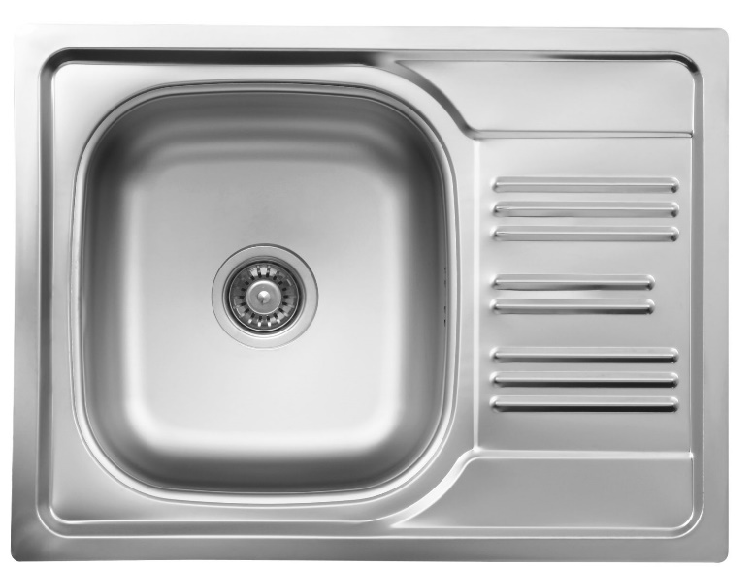

b1) Szafa zabudowa nr1: 800 x 2000 x 600 mm (szerokość x wysokość x głębokość)
Liczba: 1 sztuka
Opis:
Szafa jest pośrodku wzmocniona płytą (która dzieli ją symetrycznie na część lewą i prawą). Drzwi NIE są przeszklone. Drzwi wyposażone są w proste zamki; uchwyty satyna, cienkie. Każde drzwi powinny być zamontowane na minimum trzech zawiasach. Szafa podzielona jest półkami rozmieszczonymi w równych odstępach (liczba półek na rysunku). Przy podłodze cokół „cofnięty” względem frontu, a z tyłu podcięcie na listwę przypodłogową o wymiarach 40 x 40 mm.
Szerokość szafy: 800 mm (mierząc po zewnętrznej).
Głębokość szafy: 600 mm (mierząc po zewnętrznej).
Wysokość szafy: 2000 mm (mierząc po zewnętrznej).
Wykonana z płyty meblowej 18 mm w kolorze Dąb Nova nr RAL 8617.
Obrzeża płyt wykończone w kolorze Dąb Nova nr RAL 8617.
Od spodu krawędzie płyt podklejone filcem.

b2) Szafa zabudowa nr2: 800 x 2000 x 600 mm (szerokość x wysokość x głębokość)
Liczba: 2 sztuki
Opis:
Szafa jest pośrodku wzmocniona płytą (która dzieli ją symetrycznie na część lewą i prawą). Drzwi NIE są przeszklone, ale od zewnątrz na drzwiach zamocowane są lustra. Drzwi wyposażone są w proste zamki; uchwyty satyna, cienkie. W środku znajdują się rurki (wsporniki) na wieszaki ubraniowe oraz jedna półka w części prawej 40 cm poniżej płyty górnej (jak na rysunku). Przy podłodze cokół „cofnięty” względem frontu, a z tyłu podcięcie na listwę przypodłogową o wymiarach 40 x 40 mm.
Szerokość szafy: 800 mm (mierząc po zewnętrznej).
Głębokość szafy: 600 mm (mierząc po zewnętrznej).
Wysokość szafy: 2000 mm (mierząc po zewnętrznej).
Wykonana z płyty meblowej 18 mm w kolorze Dąb Nova nr RAL 8617.
Obrzeża płyt wykończone w kolorze Dąb Nova nr RAL 8617.
Od spodu krawędzie płyt podklejone filcem.

c) Biurko: 1300 x 650 x 740 mm (długość x szerokość x wysokość)
Liczba: 3 sztuki
Opis:
Po jednej szufladzie po bokach, po jednej szafce z drzwiczkami po bokach. W każdej z szafek, w połowie wysokości znajduje się jedna półka. Każda z szafek w całości zamknięta od tyłu odpowiednio płytą meblową albo płytą drewnianą. Uchwyty satyna, cienkie.
Materiał: płyta meblowa albo płyta drewniana, grubość 18 mm.
Wymiary blatu: 1300 mm x 650 mm.
Wysokość: 740 mm.
Kolor: Dąb Nova nr RAL 8617.
Obrzeża płyt i blatu wykończone w kolorze Dąb Nova nr RAL 8617 – nie ma zastosowania, jeżeli całość zostanie wytworzona z drewna.
Od spodu plastikowe, podłużne ślizgi podklejone filcem.

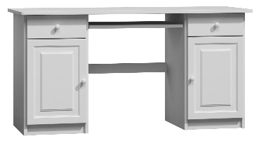

d1) Szafa 80: 800 x 3000 x 500 mm (szerokość x wysokość x głębokość)
Liczba: 3 sztuki (3 komplety trzyelementowe)
Opis:
Szafa składa się z trzech niezależnych segmentów, ustawionych jeden na drugim (podstawki, środka i nadstawki). Każdy segment jest pośrodku wzmocniony płytą, która dzieli go symetrycznie na część lewą i prawą). Środkowy segment wyposażony jest w przeszklone drzwi. Każdy segment podzielony jest półkami rozmieszczonymi w równych odstępach. Podstawka zawiera przy podłodze cokół „cofnięty” względem frontu i jest podcięta z tyłu na listwę przypodłogową o wymiarach 40 x 40 mm. Uchwyty satyna, cienkie.
Szerokość szafy: 800 mm (mierząc po zewnętrznej).
Głębokość szafy: 500 mm (mierząc po zewnętrznej).
Wysokość całej szafy (trzy segmenty razem): 3000 mm (mierząc po zewnętrznej).
Wykonana z płyty meblowej 18 mm w kolorze Dąb Nova nr RAL 8617.
Obrzeża płyt wykończone w kolorze Dąb Nova nr RAL 8617.
Od spodu krawędzie płyt podstawki podklejone filcem.

d2) Szafa 120: 1200 x 3000 x 500 mm (szerokość x wysokość x głębokość)
Liczba: 1 sztuka (1 komplet trzyelementowy)
Opis:
Szafa składa się z trzech niezależnych segmentów, ustawianych jeden na drugim (podstawki, środka i nadstawki). Każdy segment jest pośrodku wzmocniony płytą (która dzieli go symetrycznie na część lewą i prawą). Drzwi NIE są przeszklone. Drzwi podstawki i segmentu środkowego wyposażone są w proste zamki. Każde drzwi segmentu środkowego powinny być zamontowane na minimum trzech zawiasach. Każdy segment jest podzielony półkami rozmieszczonymi w równych odstępach (liczba półek na rysunku). Podstawka zawiera przy podłodze cokół „cofnięty” względem frontu i jest podcięta z tyłu na listwę przypodłogową o wymiarach 40 x 40 mm. Uchwyty satyna, cienkie.
Szerokość szafy: 1200 mm (mierząc po zewnętrznej).
Głębokość szafy: 500 mm (mierząc po zewnętrznej).
Wysokość całej szafy (trzy segmenty razem): 3000 mm (mierząc po zewnętrznej).
Wykonana z płyty meblowej 18 mm w kolorze Dąb Nova nr RAL 8617.
Obrzeża płyt wykończone w kolorze Dąb Nova nr RAL 8617.
Od spodu krawędzie płyt podstawki podklejone filcem.

e) Wieszak drewniany: 1850 x 600 mm (wysokość x szerokość /średnica/)
Liczba: 1 sztuka
Opis:
Wysokość: 1850 mm.
Szerokość /średnica/: 600 mm.
Materiał: drewno.
Kolor: buk.
Powyższe wymagania spełnia, np.: Wieszak P-16/2204 – FAMEG: https://sklep.fameg.pl/produkty-pl/wieszaki/classic-bent-pl-4/wieszak-p-16-2204/



